Bosna i Hercegovina  Federacija Bosne i Hercegovine  Kanton Sarajevo  Grad Sarajevo  OPĆINA CENTAR SARAJEVO  Služba za stambene i komunalne poslove |  | Босна и Херцеговина  Федерација Босне и Херцеговине  Кантон Сарајево  Град Сарајево  ОПШТИНА ЦЕНТАР САРАЈЕВО  Служба за стамбене и комуналне послове

Broj: 03-19-1971/24

PODACI O STANU

Adresa: | Čekaluša 12/pr
Šifra | 071-005-001
Struktura: | Jednosoban 24 m²

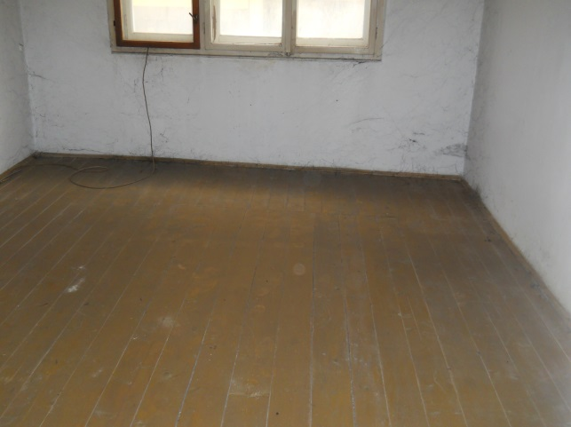 | 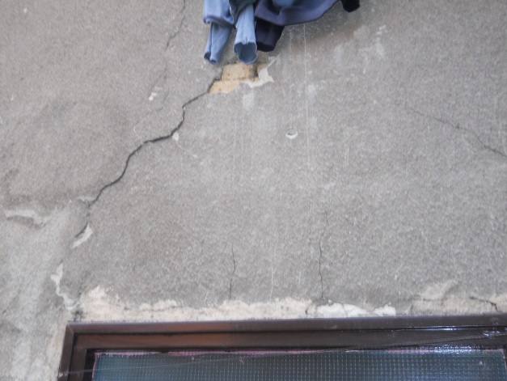
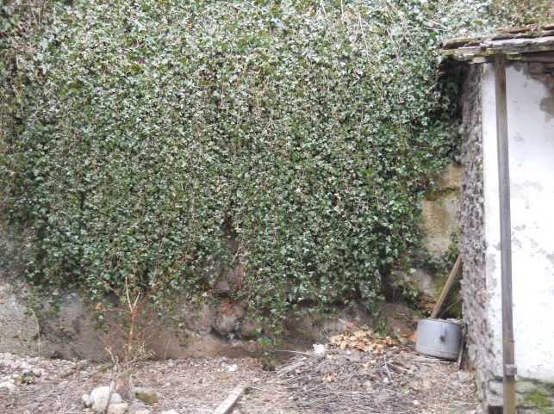 | 